委員各位

資料３

東京都福祉保健局生活福祉部地域福祉推進課

福祉のまちづくり担当

障害者等用駐車区画の適正利用に向けた普及啓発について

都では、障害者用駐車場（障害者等用駐車区画）の適正利用をより一層推進するため、平成28年度から、埼玉県、千葉県、神奈川県と共同で普及啓発活動を実施しています。

　１都３県共同で作成した普及啓発用リーフレット（別添）を活用して、今年度は、日本チェーンストア協会関東支部や、首都高速道路株式会社、中日本高速道路株式会社八王子支社の御協力の下、取組を実施しました。

　委員の皆様の所管される施設、団体等におかれましても、利用者等へのリーフレット配布に御協力いただけるところがございましたら、お送りいたしますので、御連絡いただければ幸いです。

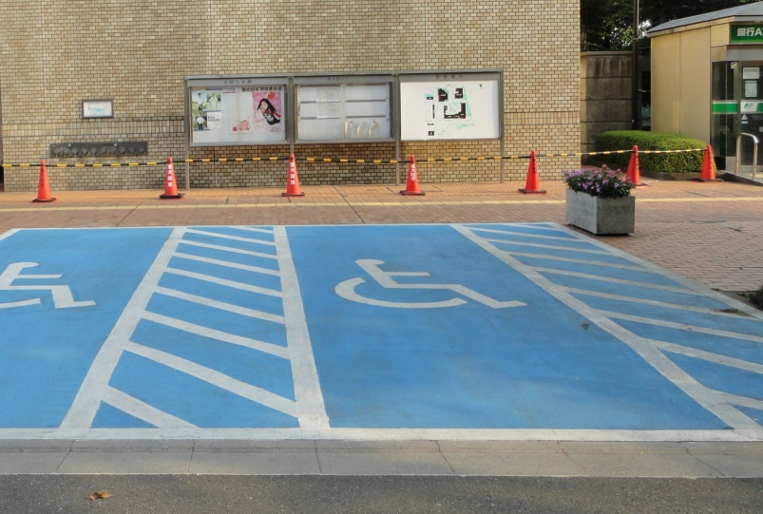

※　障害者用駐車場（障害者等用駐車区画）とは

車いす使用者など、車の乗り降りや移動に配慮が必要な方のために、建物の出入口付近に設けられた、通常の区画よりも幅が広い専用区画のことです。

担当）嶋岡、井澤　　電話）０３－５３２０－４０４７